**PROJECTOMSCHRIJVING**

Kindvriendelijk maken sportveld K.C. Harich

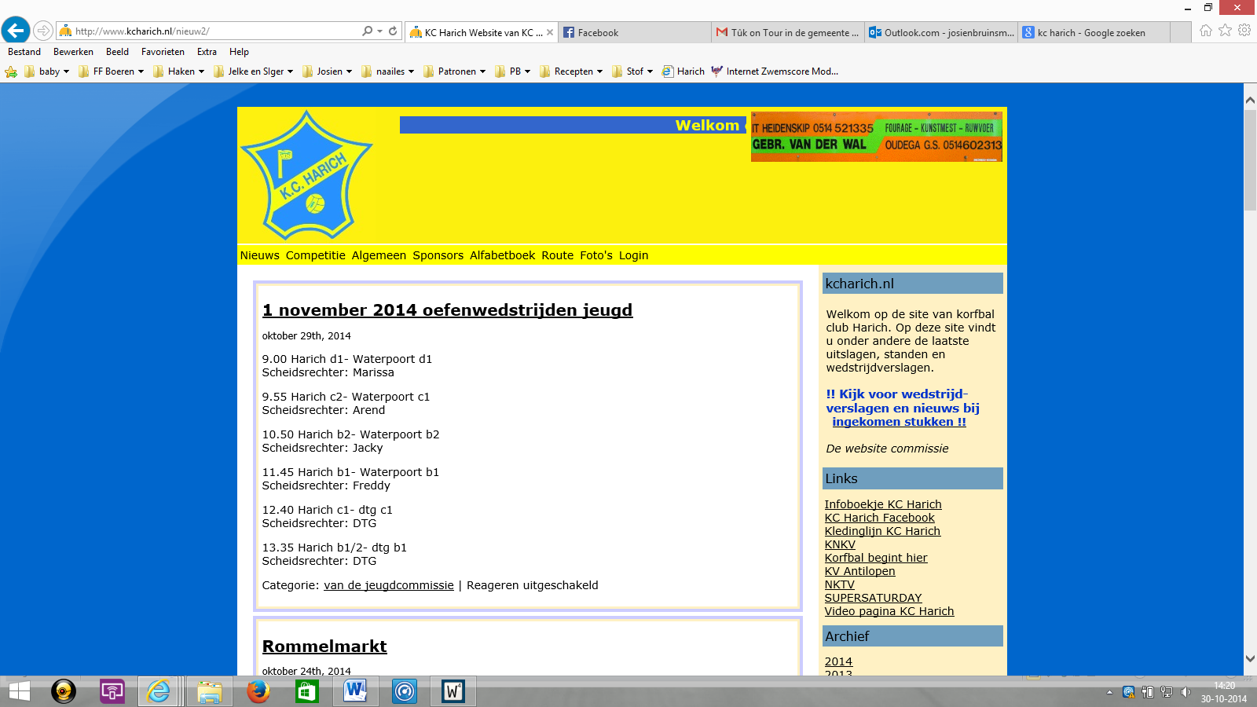

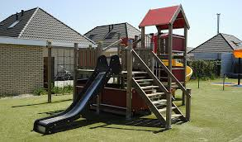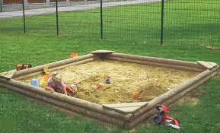

**1. Inleiding**

De Korfbal Club Harich is op 12 maart 1960 opgericht. Omdat er nog geen sport werd beoefend in Harich koos men voor de gemengde sport korfbal.

Er is veel gebeurd in de afgelopen 40 jaar. Halverwege de jaren ’70 hing het bestaan van de club aan een zijden draadje, maar nu bloeit de club als nooit tevoren.

KC Harich telt om en nabij 120 leden. Zij zijn verdeeld over 8 jeugdploegen, van junioren tot en met de welpen, en nog 4 seniorenteams. Ook zijn er nog recreanten en niet-spelende leden. In de veldcompetitie is er nog een midweekteam actief.

In de zuidwesthoek van Friesland, waar betrekkelijk weinig korfbal wordt gespeeld, is Harich één van de grotere clubs en speelt op een goed niveau. De eerste 2 teams spelen wedstrijdkorfbal op een redelijk hoog niveau. Voor een klein dorp als Harich is het bijna onmogelijk om zonder mensen van buitenaf nog hoger te kunnen spelen.

Van april tot en met oktober wordt er op het eigen terrein even buiten het dorp gekorfbald. KC Harich beschikt over een ruim bemeten veld, waarop tegelijkertijd eventueel 4 wedstrijden kunnen worden gespeeld. Ongeveer 1/3 deel wordt gepacht, dit is ook de grond waar de kantine en kleedboxen op staan.

In 1985 is met behulp van vele vrijwilligers en veel zelfwerkzaamheden de kantine gebouwd. Enkele jaren later werden ook de kleedboxen geheel opnieuw herbouwd. De kantine is vorig jaar helemaal opgeknapt, ook is het verfwerk aan de buitenkant van de kleedboxen gedaan.

Op het eigen terrein is een eigen parkeerplaats aangelegd. De reclameborden langs het veld zorgen voor de broodnodige inkomsten. Om ’s avonds te kunnen trainen zijn er voldoende lichtmasten aanwezig.

**2. Huidige situatie**

De kantine is recentelijk opgeknapt, de kleedboxen worden nog opgeknapt. Daarnaast staat er nu een oud speeltoestel dat hoognodig aan vervanging toe is. Ook is er een zandbak, maar dat kan je haast geen zandbak meer noemen…

Omdat we zoveel jeugdleden hebben, zijn er vaak veel kinderen ook komen kijken bij de seniorenwedstrijden, willen we graag het terrein kindvriendelijker maken. Daarom willen we een nieuw, groter speeltoestel plaatsen en de zandbak opknappen.

**3. Uitvoering en toekomstige situatie**

Alle arbeid wordt uitgevoerd door vrijwilligers, het materiaal wordt geleverd via lokale bedrijven.

* Allereerst wordt het oude speeltoestel verwijderd.
* Hierna wordt het grondwerk uitgevoerd, de rubberen tegels worden geplaatst.
* Gelijktijdig met het grondwerk wordt de zandbak opnieuw opgemetseld en van nieuwe zand voorzien.
* Vervolgens wordt het speeltoestel geplaatst.

**4. Planning**

Het plan is om de werkzaamheden te starten in de maand maart (wanneer het weer het toelaat). Er hoeft geen werk te worden aanbesteed. Wij willen het project het liefst zo snel mogelijk afsluiten, zodat de jeugd er gebruik van kan maken. Vanaf april spelen we weer op het veld, dus hoe eerder het af is, hoe beter. We willen het in ieder geval voor de zomervakantie van 2015 proberen af te ronden.

**5. Kosten**

Een groot deel van de kosten worden veroorzaakt door de aankoop van materialen. Daartegenover staat dat aanzienlijk op de kosten bespaard wordt door een grote mate van zelfwerkzaamheid. Het totaalbedrag van de begroting is inclusief BTW €7500 .

**Projectkosten**

Speeltoestel

Speeltoestel, bevestigingsmateriaal €4000

Rubber tegels €1000

Zandbak

Zandbak + zand €1500

Manuren €1000

|  |  |
| --- | --- |
|  |  |
|  |  |

**6. Dekkingsplan**

Via een wedstrijd van Kern met Pit van de Koninklijke Nederlandse Heide Maatschappij, maken wij kans op het winnen van een bijdrage van €1.000,-. Dit bedrag valt ons ten deel als wij hieraan mee mogen doen en dit project dan voor 31 december 2015 afsluiten.

Tevens willen we een loterij organiseren. De loten worden verkocht door de jeugdleden, wie de meeste loten verkoopt krijgt bovendien nog een prijsje. De opbrengst hiervan komt ten goede aan het kindvriendelijk maken van het korfbalveld.

Hiernaast willen wij de club van 50 van de korfbalvereniging vragen om hun tweejaarlijkse bijdrage van 1875 euro.

Verder hebben we door eerdere acties al een budget van €1500 voor het speeltoestel binnengehaald.

Stichting Jonkvrouwe J.E.J. Bas Backer vragen wij om een bijdrage van €1500.

Door zelfwerkzaamheid brengen wij een bedrag in van 50 uren x €20 = €1000.

We verwachten dat we met deze acties het volledige bedrag van 7500 euro gedekt zullen hebben.

**7. Concrete resultaten**

Als het project klaar is, is er voor de jeugd een prachtige voorziening gerealiseerd. Kinderen kunnen dan veilig en fijn spelen op het korfbalveld!

**8. Acties en publiciteit**

Wij gaan het project onder de mensen brengen d.m.v. onze dorpskrant Harich Nieuws, op onze website [www.kcharich.nl](http://www.kcharich.nl) en via onze Facebookpagina.